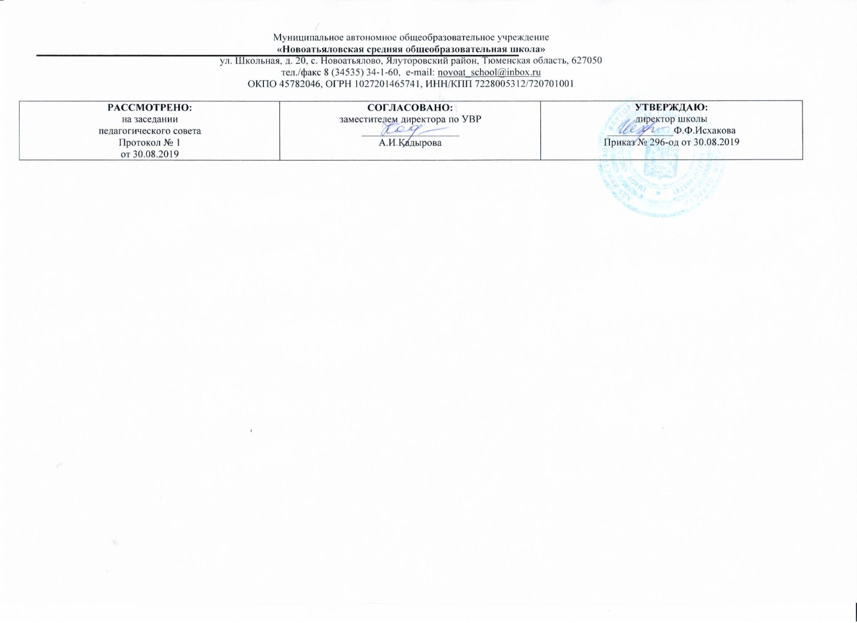

**Рабочая программа**

по учебному предмету

окружающий мир

для 4 класса

уровень начального общего образования

Составитель РП

Хамитова З.А, учитель начальных классов,

первая квалификационная категория

2019г

**Планируемые результаты освоения учебной программы по курсу «Русский язык» к концу 4-го года обучения**

В результате **изучения раздела «Человек и природа**» обучающиеся научатся:

* находить на карте природные зоны России, свой регион, главный город своего региона;
* читать уловные обозначения карт (условные обозначения природных зон, знаки поверхностей и водоемов, полезных ископаемых);
* использовать готовые модели (глобус Земли, модель Солнечной системы) и иллюстрации учебника для объяснения причин смены дня и ночи, смены времен

года;

* находить общие и отличительные признаки природных зон России (климат, растительный и животный мир, особенности труда и быта людей, положительное и отрицательное влияния деятельности человека на природу);
* понимать необходимость соблюдения правил экологического поведения на природе (охрана поверхности Земли от уплотнения почвы и разрушения лесной подстилки, от загрязнения полиэтиленовыми пакетами, пластиковыми бутылками, осколками стекла);
* описывать на основе предложенного или самостоятельно составленного плана природную зону своего края (региона), называть его заповедные места;
* понимать необходимость посильного участия в охране природы родного края;
* называть системы органов человека (костная и мышечная системы, нервная система, пищеварительная, дыхательная, система кровообращения, мочевая система);
* характеризовать основные функции систем органов человека;
* измерять температуру тела, вес и рост человека;
* понимать необходимость использования знания о строении и функционировании организма человека для сохранения и укрепления своего здоровья, для соблюдения правил гигиены систем органов, правил безопасного поведения на природе;
* извлекать необходимую информацию из учебника и его иллюстраций, дополнительных источников знаний (Интернет, детские энциклопедии) об органах чувств человека, готовить доклады и обсуждать полученные сведения;
* характеризовать правила первой помощи при несчастных случаях.

Обучающиеся получат возможность научиться:

* осознавать ценность природы родного края и необходимость нести ответственность за ее сохранение, соблюдать правила экологического поведения на природе (охрана поверхности земли от разрушений и загрязнения);
* использовать знания о строении и функционировании организма человека для сохранения и укрепления своего здоровья, для соблюдения правил гигиены систем органов, правил безопасного поведения на природе;
* выбирать оптимальные формы поведения на основе изученных правил о безопасности.

В результате **изучения раздела «Человек и общество**» обучающиеся научатся:

* рассказывать с использованием подобранной дополнительной информации из интернета и иллюстративных источников о Государственной символике Российской Федерации (значимость государственной символики; основные изображения Государственного герба России; последовательность расположения цветовых полос и цвета флага);
* самостоятельно работать с текстом, иллюстрациями, словарем учебника в условиях коллективной работы;
* обмениваться сведениями, полученными из источников массовой информации, о событиях страны, участником которых является глава государства – президент Российской Федерации;
* готовить небольшие сообщения о Конституции – Основном Законе Российской Федерации (права и обязанности граждан по охране природы, права ребенка; права граждан РФ на бесплатное образование, на охрану здоровья);
* находить на политико-административной карте России местоположение своего края;
* работать с глобусом и картой: показывать территорию России, ее сухопутные и морские границы; столицы государств, граничащих с Россией;
* пересказывать своими словами тексты из учебника о событиях, связанных с историей Отечества;
* называть, сопоставляя с изученным историческим событием, имена выдающихся людей разных эпох;
* определять последовательность исторических событий на «ленте времени»;
* находить на «ленте времени» такие исторические события, как крещение Руси, основание Москвы, основание Санкт-Петербурга;
* рассказывать с использованием подобранных иллюстраций и видеокадров о памятниках истории столицы, сопоставляя их с историческим событием (памятник Минину и Пожарскому; Триумфальная арка, музей-панорама

«Бородинская битва»; памятник маршалу Г.К. Жукову, Вечный огонь на могиле Неизвестного солдата у Кремлевской стены; памятник Юрию Гагарину – первому космонавту нашей планеты, монумент «Спутник» на проспекте Мира, монумент «Покорителям космоса», аллея Героев-космонавтов; фонтан «Дружба народов»);

* обсуждать особенности изученных стран мира (название, расположение на карте, столица, главные достопримечательности);
* рассказывать об особенностях труда людей родного края, о народных промыслах.

Обучающиеся получат возможность научиться:

* составить представление о единстве духовно-нравственного смысла всех традиционных религий и различиях в обрядовой практике;
* определять часовой пояс своего края;
* находить дополнительную информацию о прошлом родного края в Интернете, в краеведческом музее, из бесед со взрослыми;
* собирать материал и составлять портфолио о родном крае (места исторических событий, памятники истории культуры родного края).

В результате **изучения раздела «Правила безопасного поведения**» обучающиеся научатся:

* понимать необходимость соблюдения правил безопасного поведения во время летних каникул у водоема (предупреждение солнечного удара, ожога кожи, несчастных случаев в воде или вблизи воды у моря во время шторма, прилива; соприкосновение с животными в воде);
* понимать необходимость соблюдения правил безопасного поведения во время прогулок в лес, в парк, на луг;
* понимать необходимость соблюдать правила безопасного поведения во время приема пищи;
* понимать необходимость сохранения своего физического и нравственного здоровья (курение, наркотики, громкая музыка, нежелание при необходимости носить очки и др.).

Обучающиеся получат возможность научиться:

* соблюдать правила безопасного поведения во время летнего отдыха

(предупреждение: солнечного удара, ожога кожи, несчастных случаев в воде или вблизи воды во время шторма, прилива; соприкосновения с животными и т.д.);

* соблюдать правила экологического поведения во время прогулок в лес, в парк, на луг;
* соблюдать правила безопасного поведения во время приема пищи;
* заботиться о здоровье и безопасности окружающих людей, сохранять свое физическое и нравственное здоровье.

Содержание предмета «Окружающий мир» 4 класс (68 ч)

**Человек и природа (40ч)**

Общее представление о вселенной, Солнечной системе, размерах Земли по сравнению с размером Солнца. Одно из теоретических предположений ученых о возникновении Солнца. Планеты Солнечной системы (название, расположение на орбитах по отношению к Солнцу). Вращение Земли вокруг своей оси как причина смены дня и ночи. Вращение Земли вокруг Солнца как причина смены времен года. Природные зоны России: общее представление, расположение на карте природных зон России, основные природные зоны (ледяная зона, зона тундры, зона лесов, зона степей, зона пустынь, зона субтропиков). Горные области. Климат природных зон, растительный и животный мир, особенности труда и быта людей, влияние человека на природу. Положительное и отрицательное влияние деятельности человека на природу.

Соблюдение экологических правил поведения во время прогулок в лес, в парк, на луг (охрана поверхности земли от уплотнения почвы и разрушения лесной подстилки, от загрязнения поверхности земли полиэтиленовыми пакетами, пластиковыми бутылками, осколками стекла).

Родной край-часть великой России. Карта родного края. Полезные ископаемые.

Поверхность и водоемы родного края. Растительный и животный мир края. Заповедные места. Посильное участие в охране природы родного края. Московское время, часовые пояса.

Общее представление о строении тела человека. Система органов: органы чувств, опорно-двигательная, пищеварительная, дыхательная, кровеносная, нервная. Роль органов чувств в жизнедеятельности организма. Гигиена систем органов.

**Человек и общество (24ч)**

Наша родина- Россия. Российская Федерация. Государственная символика Российской Федерации: Государственный герб России, Государственный флаг России, Государственный гимн России. Конституция- Основной закон Российской Федерации. Права ребенка. Президент Российской Федерации. Правительство и Парламент страны. Депутат от субъекта Российской Федерации (республика, край, город федерального значения- Москва, Санкт- Петербург, автономный округ, Еврейская автономная область) в Парламенте страны как представитель интересов региона. Россия- многонациональная страна. Народы, населяющие Россию. Русский язык- государственный язык Российской Федерации. Родной край- часть великой России.

Родной город (село, поселок), регион (область, край, республика). Название.

Расположение края на политико- административной карте России. Карта родного края. Особенности труда людей родного края (добыча полезных ископаемых, растениеводство, животноводство). Народные промыслы.

Россия на карте. Границы России. Название государств, имеющих с Россией сухопутные границы, столицы государств. Морские границы. Морская граница России с Аляской (один из штатов США) и Японией. Имена великих путешественников и ученых, первооткрывателей морей и земель на карте Азии (море Лаптева, мыс Дежнева, пролив Беринга, город Хабаровск, мыс Челюскина).

Страны и народы мира. Япония, Соединенные штаты Америки, Великобритания, Франция. Расположение на политической карте, столицы государств, главные достопримечательности.

Терроризм- международная опасность (США, г.Нью-Йорк, 11 сентября 2001г.; Россия, г.Беслан, 3 сентября 2004 г.).

История Отечества. Древние славяне. Древняя Русь. Киевская Русь. Картины труда и быта, традиции, верования. Значимые события в разные исторические времена. Путь из «варяг в греки» (IX-XI вв.). Крещение Руси (988г). первый на Руси свод законов «Русская правда» (памятник законодательства XI- XII вв.),основание города Ярославля (988-1010 гг.). объединение территорий древнерусского государства. Выдающиеся люди разных эпох: великий князь Владимир

Святославович- Красное Солнышко (960-1015 гг.), Ярослав Владимирович- Ярослав Мудрый (около 980-1054 гг.), Владимир Мономах (1053-1125 гг.), князь Новгородский и Владимирский Александр Невский (1221-1263 гг.). московская Русь: основание Москвы (1147 г.), князь Юрий Долгорукий (1090-е -11257 гг.). Первые московские князья (период правления): Иван Калита (1325-1340 гг.), Дмитрий Донской (1359-1389 гг.).

Традиционные российские религии. Вера в единого бога и сохранение традиционной обрядовости. Древние времена-времена многобожия (вера а силу природы). Отличия народов друг от друга (исторические, культурные, духовные, языковые). Народы, верующие в единого бога: христиане (Бог-Богочеловек Иисус Христос), мусульмане (Аллах- духовная власть и сила), буддисты (Будда- духовная связь всех проявлений жизни).

Сохранение традиционной истории России. Исторические памятники столицы и исторические события, связанные с ними: памятник Минину и Пожарскому на Красной площади (4 ноября- День народного единства: борьба Российского государства с иноземными захватчиками в начале XVII в., подвиг ополченцев); Триумфальная арка, музей- панорама «бородинская битва» (память о войне 1812 г.); памятник маршалу Г.К. Жукову, Вечный огонь на могиле Неизвестного солдата у Кремлевской стены, имена улиц, площадей, скверов, проспектов (9 мая- День Победы- память страны о героях Великой Отечественной войны 1941-1945 гг.); памятник Юрию Гагарину- первому космонавту планеты Земля, монумент «Спутник» на проспекте Мира, монумент «Покорителям космоса», аллея Героев –космонавтов (12 апреля- День космонавтики); фонтан «Дружба народов» (знаменитый символ Союза Советских Социалистических Республик).

**Правила безопасного поведения (4ч)**

Соблюдения правил безопасного поведения во время летних каникул у водоема (предупреждение солнечного удара, ожога кожи, несчастных случаев в воде или вблизи воды у моря во время шторма, прилива, соприкосновение с морскими животными в воде).

Соблюдения правил безопасного поведения во время прогулок в лес, в парк, на луг.

Соблюдения правил безопасного поведения во время приема пищи.

Забота о здоровье и безопасности окружающих людей, личная ответственность за сохранение своего физического и нравственного здоровья (курение, употребление наркотиков, прослушивание громкой музыки, нежелание при необходимости носить очки).

**Тематическое планирование**

|  |  |  |
| --- | --- | --- |
| **№** | **Количество часов** | **Тема** |
| **1** | **1** | Древние славяне |
| **2** | **1** | Древняя Русь. |
| **3** | **1** | Крещение Руси. |
| **4** | **1** | Борьба Руси с западными завоевателями. |
| **5** | **1** | Возникновение Москвы. Первые московские князья |
| **6** | **1** | Вера в единого бога и сохранение традиционной обрядовости. (Первое заседание клуба.) |
| **7** | **1** | Обобщение по теме «Древние славяне». |
| **8** | **1** | Солнечная система. |
| **9** | **1** | Вращение Земли вокруг своей оси и ее движение вокруг Солнца. |
| **10** | **1** | Природные зоны нашей страны. |
| **11** | **1** | Обобщение  по теме «Земля – планета Солнечной системы». (Готовимся к олимпиаде.) |
| **12** | **1** | Ледяная зона. Особенности неживой природы ледяной зоны. Растения ледяной зоны. (Второе заседание клуба.) |
| **13** | **1** | Животные ледяной зоны. Арктика и человек. |
| **14** | **1** | Тундра. |
| **15** | **1** | Тундра и человек |
| **16** | **1** | Зона лесов. Растения зоны лесов.  **РК** Леса моего края |
| **17** | **1** | Животные зоны лесов. Роль леса в природе и жизни людей. |
| **18** | **1** | Зона степей. |
| **19** | **1** | Степь и человек |
| **20** | **1** | Зона пустынь. |
| **21** | **1** | Жизнь человека в пустыне. |
| **22** | **1** | Субтропическая зона. Природные условия субтропиков. Растения Черноморского побережья Кавказа. (Третье заседание клуба.) |
| **23** | **1** | Животный мир Черноморского побережья Кавказа. Отдых на Черноморском побережье. |
| **24** | **1** | Обобщение  по теме «Путешествие по природным зонам России». (Готовимся к олимпиаде.) |
| **25** | **1** | Твой родной край.  **РК** Моя малая родина |
| **26** | **1** | Московское время. |
| **27** | **1** | Карта твоего края |
| **28** | **1** | Поверхность и водоемы твоего края.  **РК** Реки моего края |
| **29** | **1** | А что можешь сделать ты? |
| **30** | **1** | Полезные ископаемые твоего края. |
| **31** | **1** | Растения твоего края.  **РК** Растения нашего края |
| **32** | **1** | Отрасли животноводства твоего края и домашние животные. |
| **33** | **1** | Народные промыслы твоего края. |
| **34** | **1** | Заповедные места твоего края. |
| **35** | **1** | Обобщение по теме «Родной край – часть великой России».  (Готовимся  к олимпиаде.) |
| **36** | **1** | Как устроен организм человека. (Письмо руководителей клуба школьникам.) |
| **37** | **1** | Путешествие в мир клеток. |
| **38** | **1** | Самый большой орган чувств. |
| **39** | **1** | Как человек двигается. |
| **40** | **1** | Пищеварительная система. |
| **41** | **1** | Система кровообращения. |
| **42** | **1** | Познакомимся с дыхательной системой. |
| **43** | **1** | Все о вдохе и выдохе. Береги свои легкие. |
| **44** | **1** | Как почки удаляют из организма вредные вещества. |
| **45** | **1** | Нервная система человека. |
| **46** | **1** | Обобщение по теме «Человеческий организм».  Готовимся  к школьной олимпиаде. |
| **47** | **1** | **Изучаем органы чувств (8 часов)**  «Как мы воспринимаем окружающий мир». Спроси у носа, что такое запах. (Четвертое заседание клуба.) |
| **48** | **1** | Высуни язык и скажи: «А». |
| **49** | **1** | «Взгляд» на глаз. |
| **50** | **1** | Ухо не только орган слуха. |
| **51** | **1** | Ухо – орган равновесия. |
| **52** | **1** | Распознавание предметов путем соприкосновения с ними. |
| **53** | **1** | Советы врача. |
| **54** | **1** | Обобщение по теме «Изучаем органы чувств».  Готовимся к школьной олимпиаде. |
| **55** | **1** | Границы России. |
| **56** | **1** | Границы России. |
| **57** | **1** | Соединенные штаты Америки (США). |
| **58** | **1** | Великобритания. |
| **59** | **1** | Франция. |
| **60** | **1** | Обобщение по теме «Путешествие по странам мира».  (Готовимся к олимпиаде.) |
| **61** | **1** | День народного единства. |
| **62** | **1** | Москва: память о войне 1812 года. |
| **63** | **1** | Память Москвы о героях Великой Отечественной войны 1941–1945 годов.  **РК** Экскурсия в сельский музей |
| **64** | **1** | Памятники Москвы покорителям космоса. |
| **65** | **1** | Обобщение по теме «Москва как летопись истории России». (Готовимся к школьной олимпиаде.) |
| **66** | **1** | Имя нашей страны – Россия или Российская Федерация. |
| **67** | **1** | Основной закон страны – Конституция России. Президент России. |
| **68** | **1** | Обобщение по теме: «Мы – граждане России» или  экскурсия в краеведческий музей. |